Danh mục chi tiết

### Trang Danh Mục Sản Phẩm và Dịch Vụ

* **Sửa Chữa và Bảo Dưỡng**
  + Bảo dưỡng định kỳ
  + Thay nhớt (bao gồm mua bán nhớt)
  + Rửa xe
* **Dán Phim Cách Nhiệt**
* **Làm Đồng Sơn và Bảo Hiểm**
  + Làm đồng sơn
  + Bảo hiểm làm đồng sơn
* **Phụ Kiện Xe**
  + Nâng cấp phụ tùng và linh kiện xe hơi

### Hình Ảnh Cần Thay Trên Trang Chủ

* Slider trên menu
* Hình cơ sở pháp lý
* Hình bảo hiểm

### Xác Nhận và Bổ Sung Thông Tin Trên Trang Chủ

* + Thêm liên kết bảo hiểm

### Nhận Xét Chung

* Chỉnh lại kích thước hợp lý cho:
  + Menu
  + Hãng xe

### Thông Tin Bổ Sung Phân Biệt Dự Án

* **Xe2go** là chi nhánh của **Quốc Long Auto**.
* **Quốc Long Bình Dương** là một doanh nghiệp riêng biệt chuyên về sửa chữa máy móc thiết bị và phụ tùng, không liên quan đến **Xe2go**.
* Website này dành riêng cho **Xe2go**.
* Sẽ có một website riêng khác dành cho **Quốc Long Bình Dương**. (Xem ảnh)

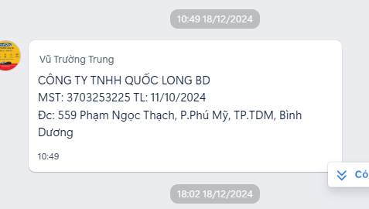

### Thay Đổi Thông Tin Trên Trang Liên Hệ

* Sửa số hotline:
  + **HOTLINE KỸ THUẬT**
    - 0348.798.398 - Liên hệ qua Zalo
* Bổ sung số hotline mới:
  + **HOTLINE DỊCH VỤ**
    - 0567 998 998 – Liên hệ qua Zalo

### Thay Đổi Thông Tin Trên Trang Chủ

* Thay đổi số điện thoại trên banner thành:
  + 0567 998 998